同轴电缆长度与终端负载检测装置

**摘要：**本设计实现的同轴电缆长度与终端负载检测装置，可以实现同轴电缆长度测量、终端负载类型检测及参数测量等功能。系统以STM32H743为控制核心，由主控制器、NE555振荡电路、方波整形电路、电阻分压电路、串口屏组成。装置通过NE555振荡电路产生方波信号，用定时器测量方波信号的频率，间接测得待测电缆的长度。使用ADC测量电阻分压并计算负载电阻。最后结合电阻和电容测量结果判定负载类型并计算参数。最终装置能够实现长度为 100cm~2000cm的电缆的测量，且相对误差不大于1%；终端负载类型判断正确率100%，参数测量相对误差不大于10%；能通过串口屏实现装置的控制和结果显示。

**关键词：**电缆长度测量；频率测量；负载检测

1. 系统方案
2. 比较与选择

1.1 同轴电缆长度测量设计方案

方案一：利用时域脉冲反射法测量，在线路的一端施加脉冲电压后，电磁波在开路终 端发生反射，根据入射脉冲行波和反射脉冲行波的时间差和行波在电缆中的传播速度确定 同轴电缆长度。

方案二：利用NE555方波振荡电路测量，相同频率的方波在接入不同长度的电缆后的频率变化不同，通过测量接入电缆后的频率计算同轴电缆长度。

方案选择：方案一，虽然测量精度较高，但是要求产生的脉冲上升沿、下降沿和脉冲宽度很窄，且脉冲反射现象短促(ns级)，需要高速采样设备，成本较高；方案二， 电路结构简单，无需复杂信号处理，适合中短距离的长度测量，且成本极低。并且可通过拟合来进一步减小误差。综合考虑，使用方案二。

1.2 负载检测方案

方案一：利用矢量网络分析法测量反射信号与输入信号的相位差，通过相位关系计算得到负载阻抗。

方案二：利用测量接入负载后方波的频率计算电容容值，利用测量分压的电压值计算 电阻阻值。

方案选择：方案一，电路较复杂，精度较高，但是要求系统工作在较高频率且电路中的寄生电容会明显影响测量；方案二，电路结构简单，且精度较高，成本较低。综合考虑，使用方案二。

1. 方案描述

系统框图如图1所示。

接入空载的待测电缆，系统设定为长度测量模式。系统通过NE555振荡电路产生方波信号，将方波信号整形后接入单片机的定时器测量信号频率，再由振荡频率与电缆长度的拟合关系计算得到电缆长度并通过串口屏显示测量结果。

接入带载的待测电缆，系统设定为负载检测模式。启用继电器使分压电路与待测电缆接通，使用ADC采样测得阻值判断负载类型，如果是电阻负载，则显示相应类型和参数；如果不是电阻，再由方波振荡频率与电容值的拟合关系求得电容的大小再减去电缆的电容，并通过串口屏显示。



图 1 系统框图

1. 理论分析与计算
2. 电缆长度测量设计

同轴电缆电容与长度成正比，单位电容： $$\begin{aligned}C=\frac{55.56ε}{ln\frac{D}{d}}\#(1)\end{aligned}$$

NE555振荡电路产生方波的频率公式：

$$\begin{aligned}f=\frac{1}{2∙\left(R1+2R2\right)∙C}\#\left(2\right)\end{aligned}$$

由此可知，方波频率与振荡电路所接电容成反比。

综上所述， $L∝\frac{1}{f}$，因而可以通过测量振荡方波频率间接测量电缆长度。

1. 终端负载电阻测量设计

电阻测量使用分压法，使用定值电阻和同轴电缆串联并接入直流电压，通过片上ADC测量分压大小。

$$\begin{aligned}R=R_{0}∙\frac{VCC-U_{测}}{U_{测}}\#\left(3\right)\end{aligned}$$

上式中，R为所求负载电阻， $R_{0}$ 为已知定值电阻，*VCC*为所接直流电压值， $U_{测}$ 为ADC测量所得分压值。

1. 终端负载电容测量设计

通过测量振荡频率计算电容，原理与测量电缆长度部分相同。所测电容为电缆与终端负载的并联电容，可根据所测电缆计算出电缆电容，再用所测电容减去电缆电容，从而得到终端负载电容。

1. 电路与程序设计
2. NE555振荡电路设计

NE555振荡电路如图2所示。通过外接电阻和电容充放电形成振荡。充电时，电源经电阻向电容充电，电压升至2/3VCC时，555内部比较器触发，输出低电平。放电时，电容放电至1/3VCC，输出翻转为高电平，循环往复。

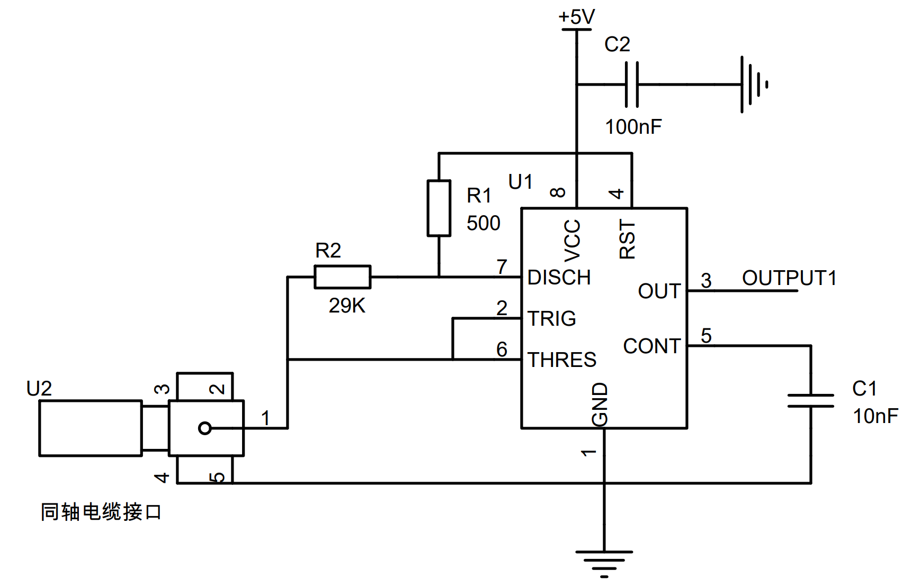

图 2 NE555振荡电路

1. 方波整形电路设计

方波整形电路如图3所示。由于由NE555振荡直接得到的方波不稳定，在其上升沿存在向上的尖峰，这可能超过单片机所能输入的最大电压而造成测量不准确甚至损坏单片机。于是通过一个比较器对方波进行整形，使得方波更加稳定，之后再接入单片机的定时器，从而提高测量精度和保护单片机。

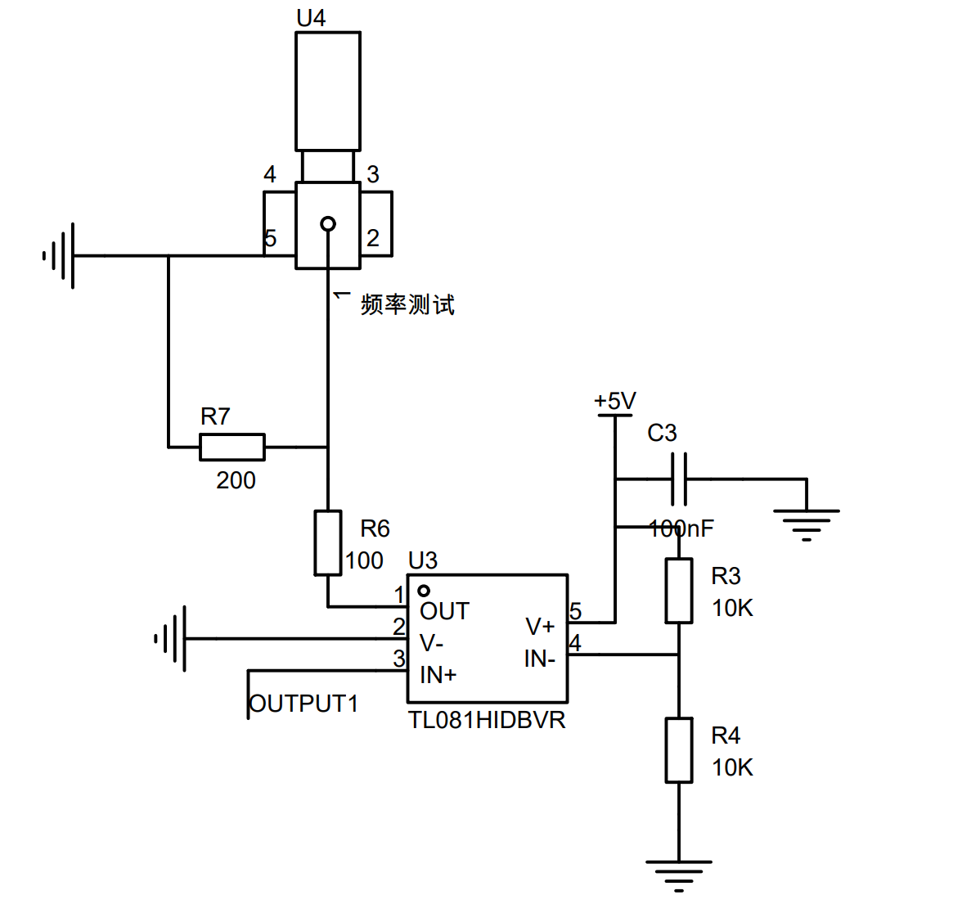

图 3 方波整形电路

1. 电阻分压电路设计

电阻分压电路如图4所示。电阻分压电路由分压电路和继电器电路组成。进行负载检测时，通过单片机控制继电器时电阻分压电路接通，再通过单片机的片上ADC采集分压的电压值以计算电阻大小。

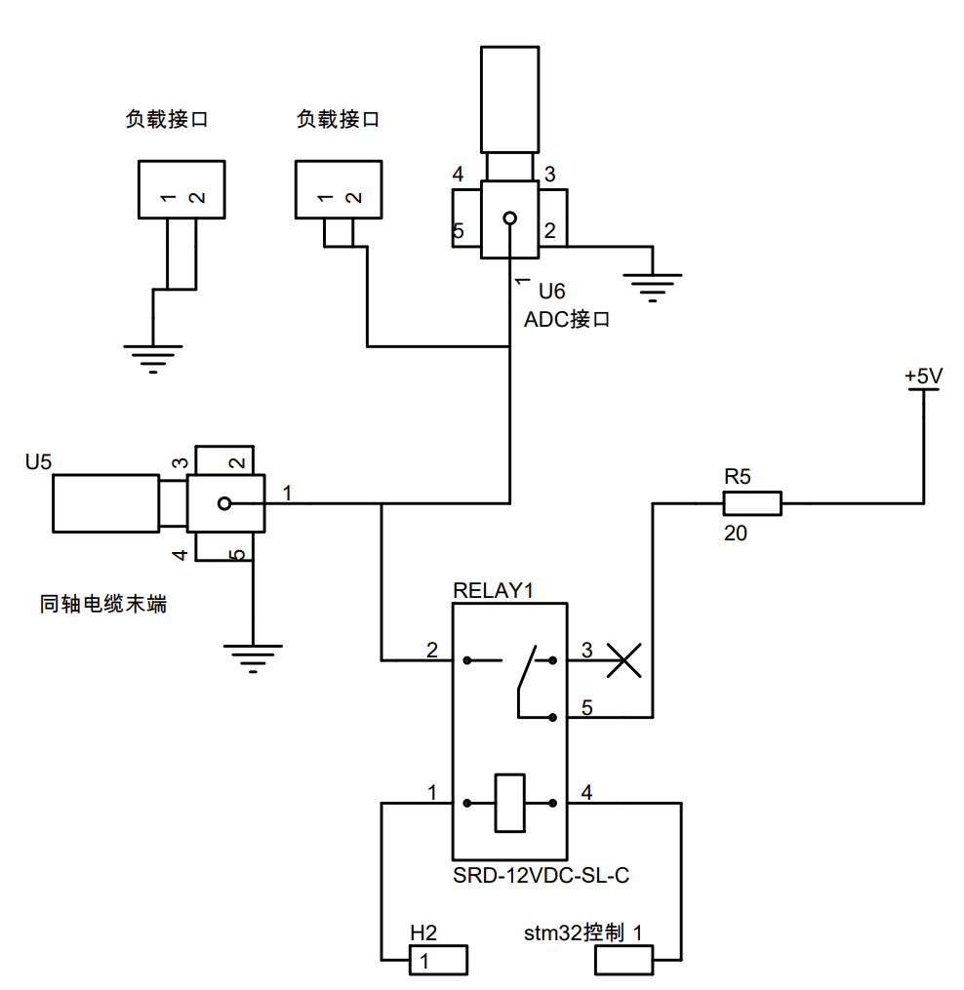

图 4 电阻检测电路

1. 软件程序设计

程序设计流程图如图5所示。程序设计流程图如图5所示。在程序初始化后，实时监控串口屏的按下情况。当按下“长度检测”按钮后，串口屏显示“正在检测”，系统进入同轴电缆长度测量模式，使用定时其测量NE555方波振荡频率，计算出当前接至装置的同轴电缆长度。当计算完成后，串口屏工作状态显示为“结果保持”，并将结果显示在串口屏上。

当按下“负载检测”后，串口屏工作状态显示为“正在检测”，系统进入负载检测模式，使用单片机的片上ADC测量分压大小，判断负载是否为电阻，若是电阻，则计算电阻值。若不是电阻，则使用定时器测量NE555方波振荡频率，计算出当前接至同轴电缆终端的电容容值，再结合空载时电容容值，判断负载是电容还是开路。在完成测量后，串口屏工作状态显示为“结果保持”，并显示出负载类型、负载参数。



图 5 程序流程图

1. 测试方案与测试结果
2. 测试环境

示波器： Tektronix MDO2002B型数字示波器；

信号发生器： RIGOL DG4162型160M任意波形发生器；

电 源： ZhongCe DF1743003C型稳压源。

1. 测试方案

## 终端开路电缆长度测量功能测试方案

接入已知长度的电缆，终端开路，按“长度检测”键启动检测，装置检测并显示电缆长度，观察装置能否在5s内完成测量，并读取检测结果，计算测量误差。

终端负载检测功能测试方案

接入已知长度的电缆，先测量出终端开路时的电缆长度，然后在终端分别接入容值在100pF~300pF 范围的电容、阻值在 10Ω~30Ω 范围的电阻，按“负载检测”键启动检测，观察装置能否在5s内完成测量，并读取负载容值或阻值，计算测量误差。

1. 测试结果与数据

终端开路电缆长度测量测试

表1 电缆长度测试表

|  |  |  |  |  |
| --- | --- | --- | --- | --- |
| 测量次数 | 电缆实际长度/cm | 电缆测量长度/cm | 相对误差 | 能否5s秒内完成测量 |
| 1 | 1900 | 1899.2 | 0.04% | 能 |
| 2 | 1500 | 1501.1 | 0.07% | 能 |
| 3 | 1200 | 1199.3 | 0.06% | 能 |
| 4 | 800 | 799.5 | 0.06% | 能 |
| 5 | 500 | 498.6 | 0.28% | 能 |
| 6 | 100 | 99.7 | 0.30% | 能 |
| 7 | 80 | 80.1 | 0.13% | 能 |

终端负载检测测试

表2 负载检测测试表

|  |  |  |  |  |  |
| --- | --- | --- | --- | --- | --- |
| 测量次数 | 判断负载类型 | 实际电阻  /电容值 | 测量电阻  /电容值 | 误差 | 能否5s内完成测量 |
| 1 | 开路 | 开路 | 开路 | / | 能 |
| 2 | 电阻 | 16.82Ω | 16.22Ω | 3.6% | 能 |
| 3 | 电阻 | 19.22Ω | 19.89Ω | 4.0% | 能 |
| 4 | 电阻 | 21.47Ω | 21.22Ω | 1.2% | 能 |
| 5 | 电阻 | 33.02Ω | 32.52Ω | 1.5% | 能 |
| 6 | 电容 | 153.2pF | 149.8pF | 2.2% | 能 |
| 7 | 电容 | 223.2pF | 226.6pF | 1.5% | 能 |
| 8 | 电容 | 250.3pF | 247.4pF | 1.2% | 能 |
| 9 | 电容 | 272.5pF | 275.3pF | 1.0% | 能 |

1. 测试结果分析

4.1电缆长度测量功能测试分析：由数据结果知，测量误差均小于1%，测量时间均小 于5s，满足题目要求。误差主要来源于传输损耗。

4.2 终端负载检测功能测试分析：由数据结果知，终端接入电容负载值测试和终端接入电阻负载值测试结果中，负载类型判断正确，且测试结果和真实值误差小于10%，满足题目要求。误差主要来源于传输线寄生分布参数。

1. 参考文献
2. 罗杰,谢自美.电子线路-设计·实验·测试(第五版),2015,电子工业出版社.
3. 康华光.电子技术基础(模拟部分)(第六版).2013,高等教育出版社.
4. [美]Bruce Carter.运算放大器权威指南(第四版)2014,人民邮电出版社.
5. 全国大学生电子设计竞赛组委会.第十一届全国大学生电子设计竞赛获奖作品选编,北京理工大学出版社.